Q/HCGK
潢川县人民政府标准
Q/HCGK YX7—2018

依申请公开发布管理标准

2018-05-03发布
2018-05-10实施
潢川县人民政府办公室 发布

目 次
前 言 II
1 范围 3
2 规范性引用文件 3
3 术语定义 3
4 受理程序 3
4.1 申请条件 3
4.2 申请方式 3
4.3 申请处理 4
4.4 申请处理时间 4
4.5 其它要求 4
4.6 工作流程图 4
附录A（规范性附录） 依申请公开工作流程图 5

前 言
本标准按照GB/T1.1-2009给出的规则起草。
本标准由潢川县人民政府办公室提出并归口。
本标准起草单位：潢川县人民政府办公室。
本标准主要起草人：王保峰。

依申请公开发布管理标准
- 范围
本标准规定了依申请公开发布工作的术语定义、受理机构、受理程序、监督方式及程序的要求。
本标准适用于潢川县关于依申请公开流程工作。
- 规范性引用文件
下列文件对于本文件的应用是必不可少的。凡是注日期的引用文件，仅注日期的版本适用于本文件。凡是不注日期的引用文件，其最新版本（包括所有的修改单）适用于本文件。

- 术语定义
依申请公开指就是行政机关根据公民、法人或者其他组织的申请，依照法律规定和本机关的职权，向申请人公开 政府信息的行政行为。
- 受理程序
  - 申请条件
除主动公开的公开信息外，公民、法人或者其他组织可以根据自身生产、生活、科研等特殊需要，向受理机构申请获取相关政府信息。按照《中华人民共和国政府信息公开条例》等有关规定，受理机构不公开以下政府信息：
- 危及国家安全、公共安全、经济安全和社会稳定的政府信息；
- 涉及国家秘密、商业秘密、个人隐私的政府信息；
- 依照国家有关规定需要批准而未经批准的政府信息；
- 需要汇总、加工或者重新制作的政府信息，以及需要向其他行政机关和公民、法人或者其他组织搜集的政府信息；
- 其他法律法规规章规定不能公开的政府信息。
  - 申请方式
    - 受理点现场申请
申请人可以到受理点获取申请信息，并填写《申请表》。书写有困难的可以口头申请。
    - 信函、传真申请
申请人通过信函方式提出申请的，请在信封左下角注明“信息公开申请”的字样；申请人通过传真方式提出申请的，请相应注明“信息公开申请”的字样。
    - 门户网站在线申请
申请人可在政府信息公开网站上填写电子版《申请表》，并通过政务公开网电子平台进行申请。
    - 其他方式
受理机构不直接受理通过电话、短消息等方式提出的申请，但申请人可以通过电话咨询相应的受理机构。
  - 申请处理
    - 县政府各受理机构收到申请后，将从形式上对申请的要件是否完备进行审查，对于要件不完备的申请予以退回，要求申请人补正。
    - 对不属于该机构掌握的政府信息，各受理机构将及时告知申请人。
    - 申请获取的信息如果属于已经主动公开的信息，市政府各受理机构中止受理申请程序，告知申请人获得信息的方式和途径。
    - 县政府各受理机构根据收到申请的先后次序来处理申请，单件申请中同时提出几项独立请求的，将全部处理完毕后统一答复。
    - 属于不予公开的政府信息，告知申请人不予公开的理由。
  - 申请处理时间
办理申请人信息公开申请时，能够当场答复的，将当场答复；不能当场答复的，自收到申请之日起15个工作日内予以答复；确需延长答复期限的，延长答复时间不超过15个工作日，并告知申请人。《中华人民共和国信息公开条例》另有规定的，从其规定。
  - 其它要求
依申请提供信息时，根据掌握该信息的实际状态进行提供，不对信息进行加工、统计、研究、分析或者其他处理。
  - 工作流程图
依申请公开工作流程图见图A.1。

- （规范性附录）
依申请公开工作流程图
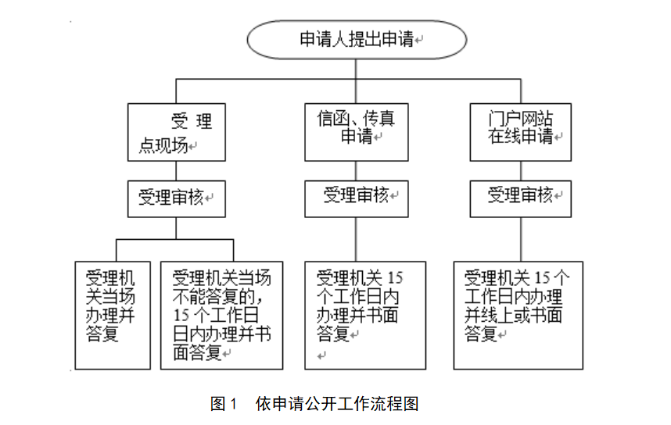
  - 依申请公开工作流程图

_________________________________

